D-xon Streaming App
Regisztráció és Beállítási Útmutató
Android & Xtream API

1. Regisztráció — D-xon fiók létrehozása
Az alábbi lépéseket követve hozd létre a D-xon fiókodat a weboldalon.

1.1 Oldal megnyitása
- Nyisd meg a böngésződet és látogass el a d-xon.com weboldalra.
- Válaszd ki a kívánt csomagot az "Explore Packages" gomb segítségével (pl. 7 Day Trial).
- Kattints a "Complete Order" gombra.

1.2 Checkout form kitöltése
A megrendelési űrlapon add meg a következő adatokat:

Keresztnév: pl. Teszt
Vezetéknév: pl. Felhasználó
E-mail cím: pl. nev@gmail.com (valós e-mail szükséges!)
Felhasználónév: egyedi azonosító a D-xon weboldalhoz
Jelszó: biztonságos jelszó, legalább 6 karakter

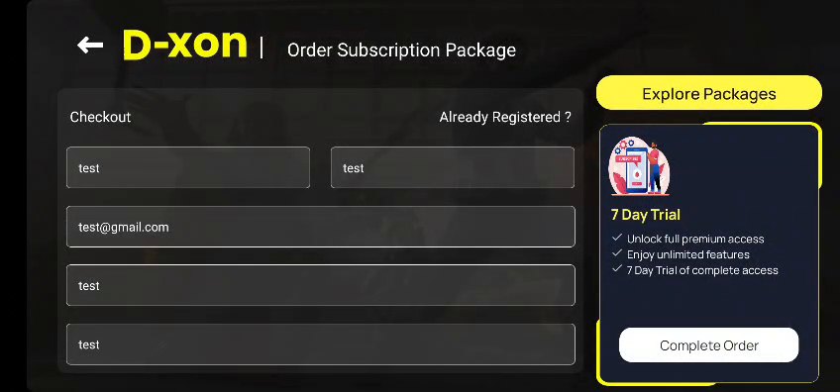
Regisztrációs űrlap — Checkout form
Fontos: Ha az "A user already exists with that email address" üzenet jelenik meg,
akkor ezzel az e-mail címmel már van fiók. Kattints az "Already Registered?" linkre
és jelentkezz be a meglévő fiókoddal.

- Az összes mező kitöltése után kattints a "Complete Order" gombra.
- Várj amíg a rendszer feldolgozza a regisztrációt.
- Sikeres regisztráció után megkapod a belépési adataidat e-mailben.

2. Telepítés eszközönként
A D-xon alkalmazás az alábbi eszközökre telepíthető. Minden esetben az APK fájlt kell letölteni innen: d-xon.com/d-xon.apk

2.1 Android telefon és tablet
- Nyisd meg a böngésződet és töltsd le: d-xon.com/d-xon.apk
- Letöltés után nyisd meg a fájlt a letöltések mappából.
- Ha a rendszer kéri, engedélyezd az "Ismeretlen forrásból" való telepítést: Beállítások → Alkalmazások → Speciális → Ismeretlen források.
- Kattints a "Telepítés" gombra és várj amíg befejeződik.
- Telepítés után nyisd meg a D-xon alkalmazást.

Tipp: Ha a böngésző nem engedi letölteni az APK-t, próbáld a Chrome böngészőt,
vagy engedélyezd a letöltést a böngésző beállításaiban.

2.2 Android TV
Android TV esetén a Downloader alkalmazáson keresztül telepíthető a legegyszerűbben.

- Menj a Google Play Áruházba, keresd meg a "Downloader by AFTVnews" alkalmazást és telepítsd.
- Menj a Beállítások → Eszközbeállítások → Biztonság → Ismeretlen források menübe, és engedélyezd a Downloader számára.
- Indítsd el a Downloader alkalmazást.
- Az URL mezőbe írd be: d-xon.com/d-xon.apk majd kattints a "Go" gombra.
- Várd meg amíg letöltődik, majd kattints az Install gombra.
- Telepítés után a D-xon megjelenik az alkalmazásaid között.

Fontos: Ha nincs internet böngésző az Android TV-n, a Downloader app a legegyszerűbb
megoldás. Ingyenes és megbízható eszköz APK telepítéshez.

2.3 Google TV (Chromecast with Google TV)
Google TV esetén szintén a Downloader alkalmazás ajánlott.

- Keresd meg a "Downloader by AFTVnews" alkalmazást a Google Play Áruházban és telepítsd.
- Menj a Beállítások → Rendszer → Adatvédelem → Biztonsági beállítások menübe.
- Engedélyezd az "Ismeretlen forrásokból való telepítés" opciót a Downloader számára.
- Indítsd el a Downloader alkalmazást és az URL mezőbe írd be: d-xon.com/d-xon.apk
- Kattints a "Go" gombra és várj amíg letöltődik.
- Kattints az "Install" gombra a telepítés megkezdéséhez.
- Telepítés után indítsd el a D-xon alkalmazást a főmenüből.

2.4 Amazon Fire TV / Fire TV Stick
Amazon eszközökön az Appstore-on kívüli alkalmazások könnyen telepíthetők.

- Menj a Beállítások → Saját Fire TV → Fejlesztői opciók menübe.
- Kapcsold be az "Alkalmazások ismeretlen forrásból" opciót.
- Keresd meg a "Downloader" alkalmazást az Amazon Appstore-ban és telepítsd (ingyenes).
- Indítsd el a Downloader alkalmazást.
- Az URL mezőbe írd be: d-xon.com/d-xon.apk majd nyomj OK-t.
- Várj amíg a letöltés befejeződik, majd kattints az Install gombra.
- A telepítés után a D-xon elérhető az alkalmazásaid között.

Tipp: Amazon Fire TV Stick 4K és újabb modelleknél a Downloader app előre
telepítve is megtalálható lehet. Keresd az alkalmazásaid között.

2.5 Nvidia Shield / Android Box
- Csatlakoztasd az eszközt az internethez.
- Menj a Beállítások → Biztonság menübe és engedélyezd az "Ismeretlen források" opciót.
- Telepítsd a "Downloader" vagy "X-plore File Manager" alkalmazást Google Play-ről.
- Nyisd meg a Downloader appot és írd be: d-xon.com/d-xon.apk
- Töltsd le és telepítsd az alkalmazást.

2.6 PC / Windows (böngészőből)
- Nyisd meg a következő linket a böngészőben: d-xon.com/d-xon.apk — az APK automatikusan letöltődik.
- Az APK fájlt USB kábelen vagy felhőtárolón (Google Drive, Dropbox) másold át az Android eszközödre.
- Az eszközön nyisd meg a fájlt és telepítsd az előző pontok szerint.

3. Xtream API beállítása az alkalmazásban
Miután telepítetted az alkalmazást, a szolgáltatódtól kapott adatokkal tudsz csatlakozni.

3.1 Playlist hozzáadása
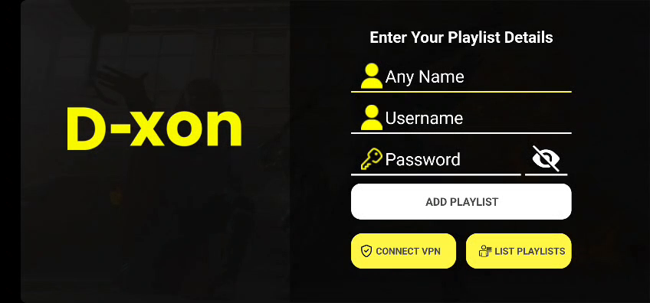
Playlist beállítás képernyő
- Indítsd el a D-xon alkalmazást. Az "Enter Your Playlist Details" képernyő jelenik meg.
- Az "Any Name" mezőbe írj egy nevet a lejátszási listának (pl. D-xon).
- A "Username" mezőbe írd be a szolgáltatódtól kapott felhasználónevedet.
- A "Password" mezőbe írd be a szolgáltatódtól kapott jelszavadat.
- Kattints az "ADD PLAYLIST" gombra.
- "Please wait" üzenet jelenik meg — várj amíg az alkalmazás betölti az adatokat.

Tipp: A jelszó mező melletti szem ikonra kattintva láthatóvá teheted a jelszót,
hogy ellenőrizd a helyes begépelést.

3.2 Főmenü — funkciók áttekintése
Sikeres bejelentkezés után a főképernyőn az alábbi lehetőségek állnak rendelkezésre:

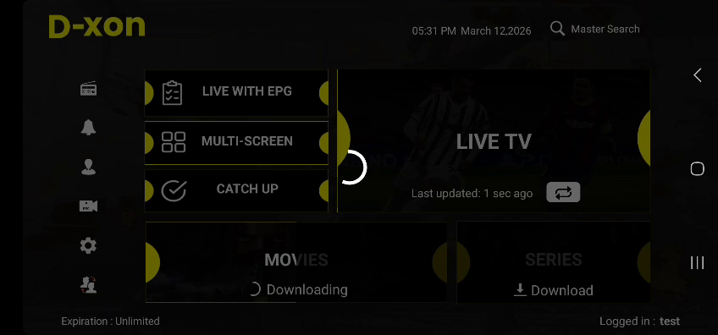
D-xon főmenü
Live with EPG: Élő TV csatornák elektronikus műsorújsággal
Multi-Screen: Egyszerre több csatorna nézése
Catch Up: Visszanézési funkció (ha a szerver támogatja)
Live TV: Gyors hozzáférés az élő csatornákhoz
Movies: Film kategóriák böngészése
Series: Sorozatok böngészése

3.3 Beállítások
A fogaskerék ikonra kattintva érheted el a beállításokat:

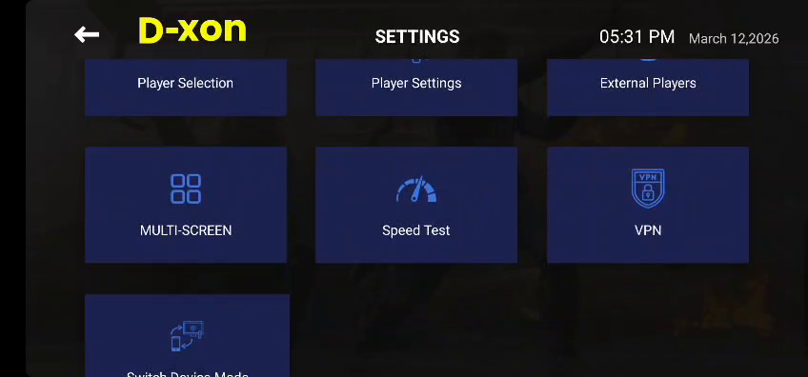
Beállítások képernyő
- Player Selection — lejátszó motor kiválasztása
- Player Settings — lejátszási beállítások
- External Players — külső lejátszó alkalmazás használata
- Multi-Screen — osztott képernyő beállítások
- Speed Test — internet sebesség ellenőrzése
- VPN — VPN kapcsolat beállítása
- Switch Device Mode — eszköz mód váltás
- General Settings — EPG megjelenítés, csatorna előzmények, nyelv

5. Fontos nyilatkozat
A D-xon NEM nyújt streaming szolgáltatást!
A D-xon kizárólag egy Streaming App. Nem értékesítünk, nem közvetítünk és nem biztosítunk előfizetést, csatornákat vagy tartalmakat.
Az alkalmazás használatához saját playlist szükséges. A D-xon csak az Xtream API kompatibilis lejátszást teszi lehetővé.
A tartalmak jogszerűségéért kizárólag a felhasználó és az általa választott szolgáltató felelős.

4. Hasznos tudnivalók

Lejátszási problémák esetén: próbálj másik lejátszót a Player Selection menüben
Lassú betöltés esetén: ellenőrizd az internet sebességedet a Speed Test funkcióval
Elfelejtett jelszó esetén: a weboldalon kattints az "Already Registered?" linkre
Fiókok száma: egy fiókot csak egy eszközön lehet egyszerre használni
Lejárat: a fiók lejáratát az alkalmazás alján láthatod (Expiration)

Kérdés esetén látogass el: https://d-xon.com/members/index.php?rp=/store/subscription-packages

